
106學年度第一學期生涯發展教育講座-教師研習活動成果表
研習名稱 | 生涯發展教育-教師研習 |  | 演講主題 | 生涯輔導技巧
演講老師 | 莊明賢老師 |  | 活動地點 | 閱覽室
活動時間 | 106年11月 10日  時間：13:30-15:30 |  | 與會教職員工人數 | 教員：39員
活動成果 | 1.透過莊老師專題講座，提升老師協助學生做好自我探索、生涯試探及生涯規劃能  力，並協助學生建立生涯檔案，做好生涯規劃。  2.強化學生各種升學資訊吸收，以輔導學生及早規劃自己未來發展方向。  3.協助探索生涯發展教育融入教學及活動，引導學生拓展視野。
備註 | 活動照片
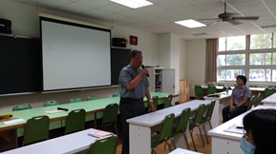 |  | 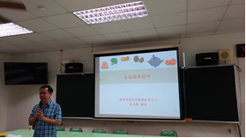
校長介紹遠東科技大學莊明賢老師 |  | 莊明賢老師講座生涯輔導技巧
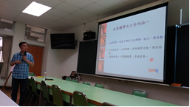 |  | 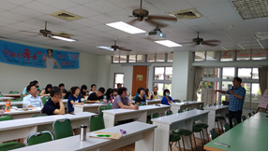
莊明賢老師講座生涯輔導技巧 |  | 教師群很認真地聆聽如何輔導學生生涯規畫
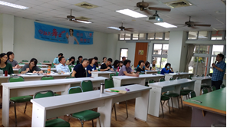 |  | 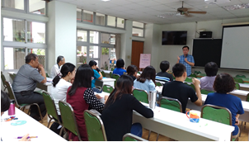
教師群很認真地聆聽演講課程 |  | 教師群很認真地聆聽演講課程
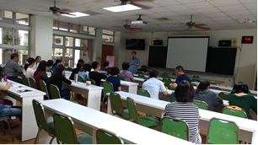 |  | 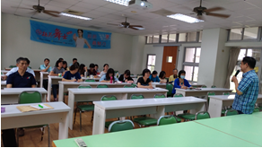
教師群很認真地聆聽演講課程 |  | 教師群很認真地聆聽演講課程
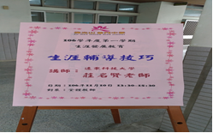 |  | 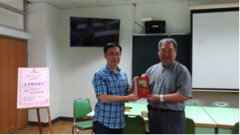
生涯發展教育教師研習 |  | 課後由校長代表學校致贈莊老師結緣品

